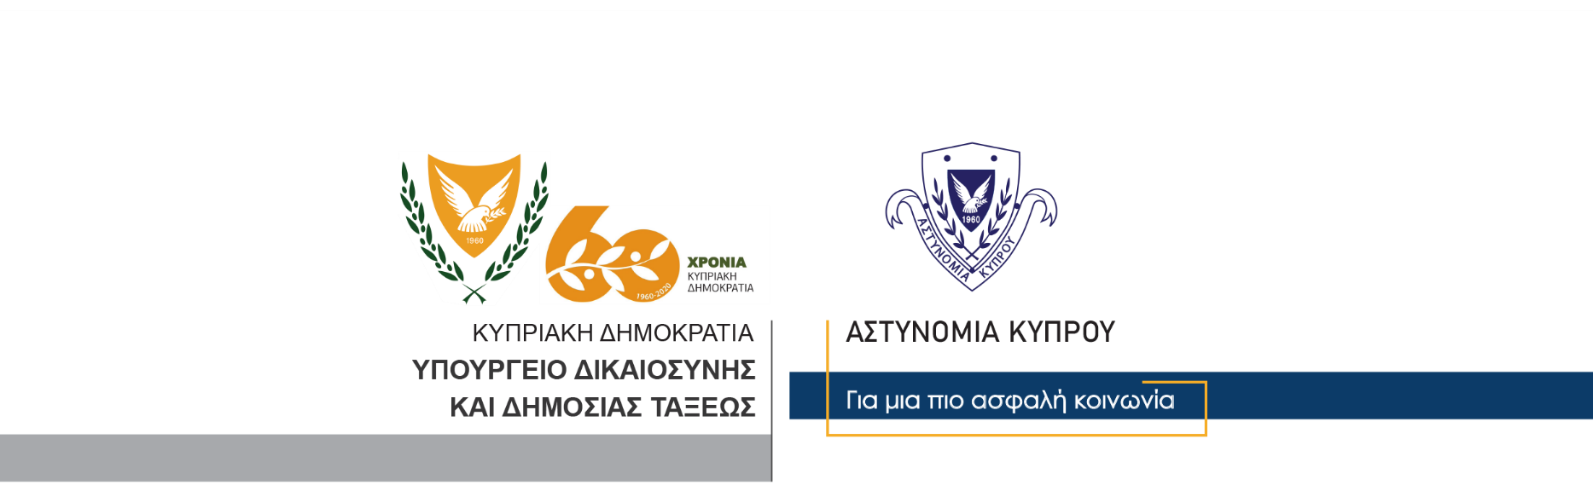

Υποδιεύθυνση Επικοινωνίας
Δημοσίων Σχέσεων & Κοινωνικής Ευθύνης

04 Δεκεμβρίου, 2020

Δελτίο Τύπου 3 – Υπόθεση απόπειρας καταστροφής περιουσίας με εκρηκτικές ύλες διερευνά η Αστυνομία

Υπόθεση απόπειρας καταστροφής περιουσίας με εκρηκτικές ύλες διερευνά η Αστυνομία, μετά από έκρηξη που σημειώθηκε τα ξημερώματα σήμερα σε κτίριο στην Λευκωσία.
Η έκρηξη σημειώθηκε γύρω στις 5.40 το πρωί της Παρασκευής, εσωτερικά του κτιρίου. Στο σημείο έσπευσαν μέλη της Αστυνομίας που απέκλεισαν τη σκηνή, ενώ στη συνέχεια διαπιστώθηκε από τις εξετάσεις που διενήργησαν μέλη του Κλάδου Πυροτεχνουργών της Αστυνομίας, ότι στο εσωτερικό του κτιρίου, όπου στεγάζονται γραφεία εταιρείας, ρίχθηκε και εξερράγη αμυντική χειροβομβίδα. Από την έκρηξη προκλήθηκαν ζημιές στο κτίριο.
Την υπόθεση διερευνά το ΤΑΕ Λευκωσίας.

Κλάδος Επικοινωνίας

